**Bin打包流程**

1.更新所有master分支代码

2.删除share文件下所有文件。以免有缓存

3.必须跑4打包

4.Internat跑完之后，跑3. （效果是：将Internat复制到Novatek）

5.master分支需要打tag。如果有分支记录更好、

6.更新Novatek的master分支，跑Novatek，用make all。 如果出现 source build/envsetup.sh 提示，就先跑该命令

7.跑make all

8.打包好bin之后，记得需要打tag，记得上传Internat

9.测试bin。

10. 测试bin请往下查看烧录步骤。

**NVR烧录SOP**

1. NVR与电脑通过双头USB线、USB转TTL串口线连接（共2根线）。
2. 电脑进入“设备管理”查看NVR的COM端口

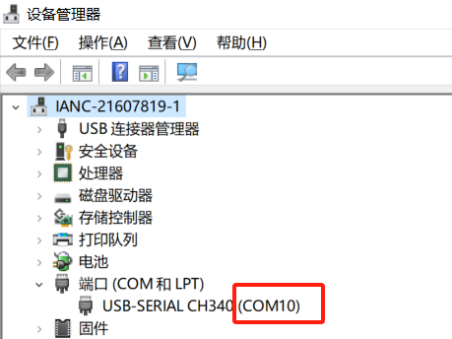

1. 进入Putty，进行Serial及Port设置

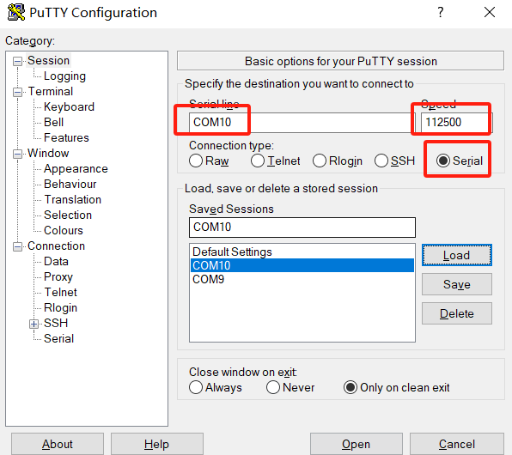

1. 使用Putty连接NVR，拔插一次NVR电源，在NVR启动后立即点击“Enter”按钮进入Boot模式（出现“nvt”）：

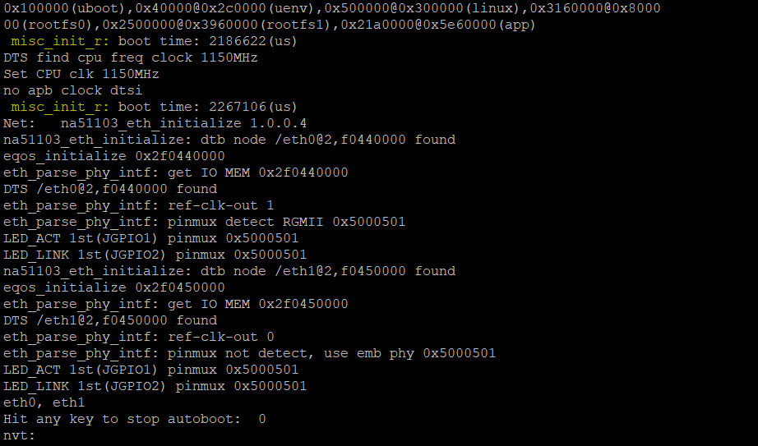

5.执行 nand erase 0x0 0x40000 清掉部分FW

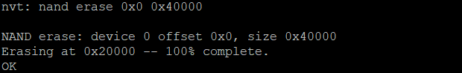

6．打开FWupgrate软件，点击“New INI”选择FW版本，点击Load WrLoader添加LD版本

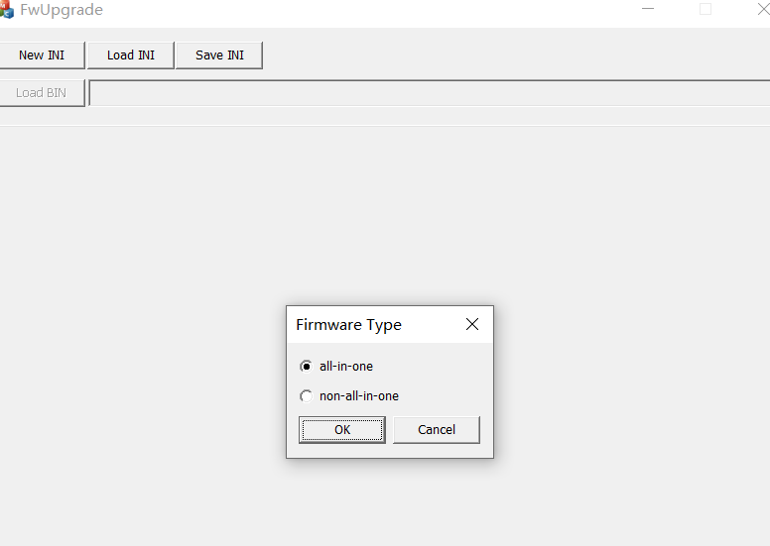

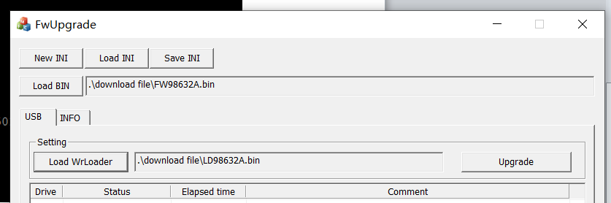

7.点击“INFO”，勾选“00 loader”后点击右侧“…”导入添加LD版本

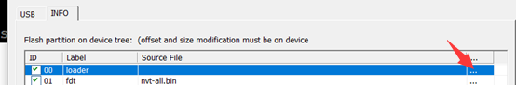

8．在Putty执行reset，最后出现UR时可检测到设备，准备download



9.在FwUpgrade中出现“Plugged”后点击“Upload”



10. Putty出现“module init ok”后烧录完成

